ZÁKLADNÍ ŠKOLA A MATEŘSKÁ ŠKOLA KOSTELNÍ HLAVNO
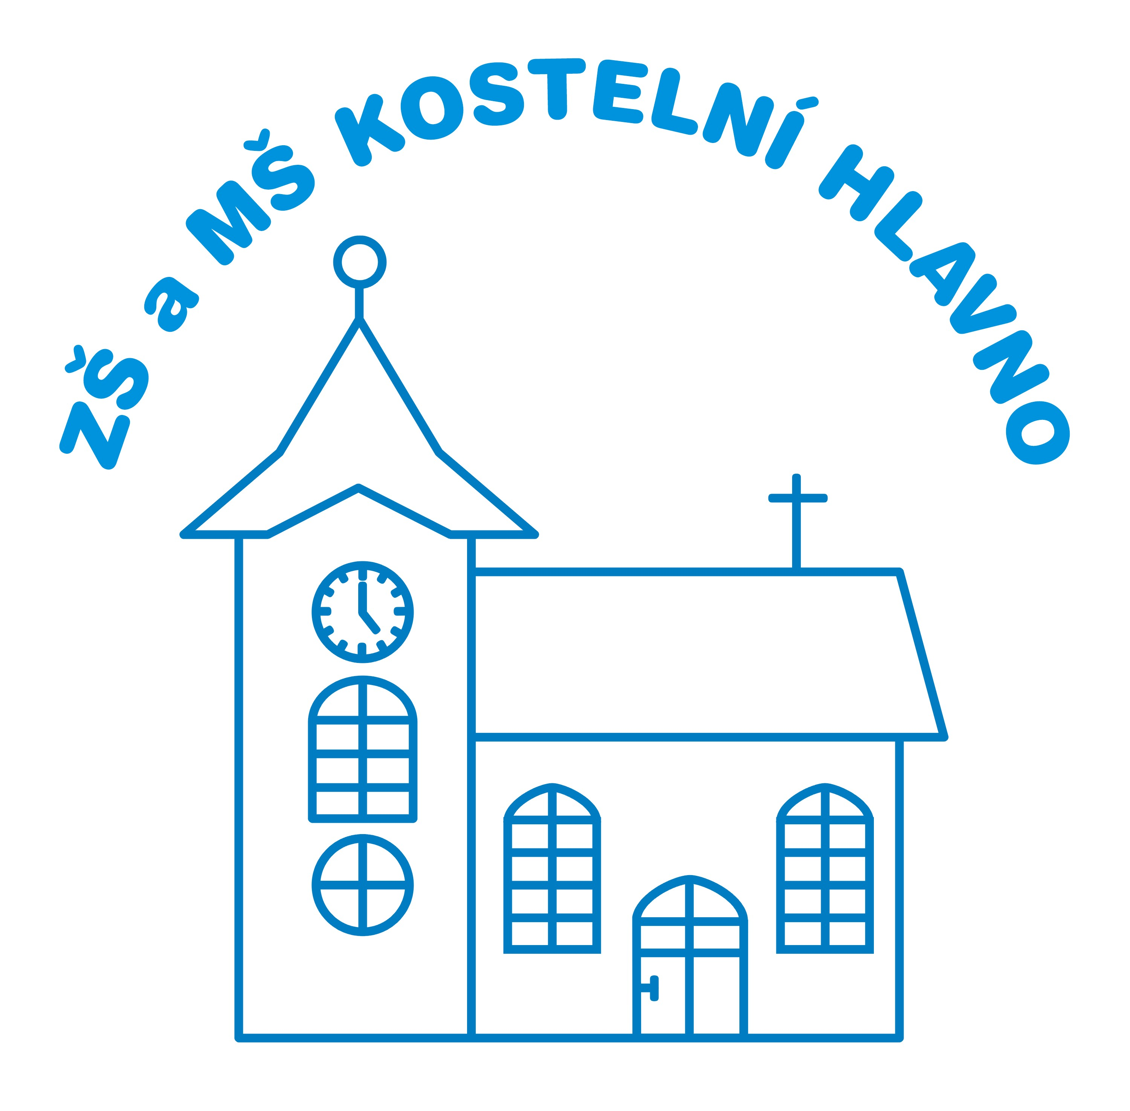
Kostelní Hlavno 97 294 76 Kostelní Hlavno
okres Praha - východ
telefon: 326971065, 734575374
IČ: 75002264
e-mail:zs.kostelnihlavno@volny.cz
www.zskostelnihlavno.cz

Důležité informace k zápisu dětí do 1. roč. ZŠ pro školní rok 2020/2021

TERMÍN ZÁPISU: 14. – 24. 04. 2020

Vážení rodiče,
na základě opatření, vydaného MŠMT, bude zápis dětí do 1. roč. ZŠ pro školní rok 2020/2021 organizován v ZŠ a MŠ Kostelní Hlavno následujícím způsobem:

- Zápis proběhne bez osobní přítomnosti dětí ve škole.
- Upřednostněno bude podání přihlášky (žádost o přijetí + zápisní lístek) bez osobní přítomnosti zákonného zástupce dítěte ve škole, a to:
- datovou schránkou - ID školy je ikbt6g2
- e-mailem s elektronickým podpisem zs.kostelnihlavno@volny.cz
- vhozením zalepené obálky do školní schránky na plotě školy
- klasicky poštou na adresu: ZŠ a MŠ Kostelní Hlavno
Kostelní Hlavno 97
294 76

3. DOKUMENTY K ZÁPISU (věk dítěte 6 let k 31. 8. 2020 a děti s odkladem povinné školní docházky z loňského školního roku)
- Žádost o přijetí k základnímu vzdělávání (ke stažení na www.zskostelnihlavno.cz
- Zápisní list (ke stažení na www.zskostelnihlavno.cz)
- Kopie rodného listu dítěte (neověřená kopie) pouze u dětí, které nenavštěvují zdejší MŠ
DOKUMENTY K ZÁPISU V PŘÍPADĚ ODKLADU
- Žádost o odklad (ke stažení na www.zskostelnihlavno.cz)
- Doporučení školského poradenského pracoviště (Pedagogicko-psychologická poradna nebo Speciálně-pedagogické centrum)
- Doporučení odborného lékaře nebo klinického psychologa
- Kopie rodného listu dítěte (neověřená kopie) pouze u dětí, které nenavštěvují zdejší MŠ

DOKUMENTY K ZÁPISU V PŘÍPADĚ NEŠESTILETÝCH
- Žádost o přijetí k základnímu vzdělávání
- Zápisní list
- Kopie rodného listu dítěte (neověřená kopie) pouze u dětí, které nenavštěvují zdejší MŠ
- Dosáhne-li dítě věku 6 let od 1. 9. 2020 do 31. 12. 2020, doloží Doporučení školského poradenského pracoviště (Pedagogicko-psychologická poradna nebo Speciálněpedagogické centrum)
- Dosáhne-li dítě věku 6 let od 1. 1. 2021 do 30. 6. 2021, doloží Doporučení školského poradenského pracoviště (Pedagogicko-psychologická poradna nebo Speciálněpedagogické centrum) a Doporučení odborného lékaře

Po přijetí všech dokumentů k zápisu, bude dítěti přiděleno registrační číslo, které zašleme zákonným zástupcům e-mailem.

Žádám, aby rodiče uvedli na žádosti svůj čitelný e-mail, bude jim následně na něj doručeno ze školy číslo jednací jejich žádosti, pod kterou je žádost vedena. Toto registrační číslo bude také uvedeno na seznamu přijatých žáků.

Seznam přijatých žáků pod jejich registračními čísly bude zveřejněn ve vývěsce školy a na webových stránkách školy pravděpodobně 11. 5. 2020.

Pouze zákonní zástupci nepřijatých žáků a žáků žádajících o odklad povinné školní docházky ve školním roce 2020/2021 obdrží písemné rozhodnutí o nepřijetí. Přijatým žákům bude písemné rozhodnutí o přijetí vystaveno na žádost zákonného zástupce.

